

***iFOBS.Autoclient***

***модуль взаємодії***

***із зовнішніми системами***

**Посібник зі встановлення та запуску iFOBS.Autoclient**

зміст

1. Вступ 4

1.1. Призначення документа 4

1.2. Призначення та функції застосунку 4

1.3. Права користувачів 4

1.4. Схема роботи модуля 4

1.5. Ліцензія 5

2. Встановлення та запуск застосунку 6

2.1. Встановлення застосунку 6

2.2. Створення каталогів на клієнтському місці 7

2.3. Перший запуск та налаштування параметрів роботи застосунку 7

2.3.1. Параметри для підписання платіжних документів 8

2.3.2. Параметри підключення 9

2.3.3. Параметри для імпорту платежів до iFOBS 10

2.3.4. Параметри для завантаження списку заявок з iFOBS 11

2.3.5. Параметри для завантаження виписок із iFOBS 13

2.3.6. Інші налаштування 16

2.4. Повторний запуск програми 17

2.5. Порядок оновлення та видалення iFOBS.Autoclient 18

2.5.1. Оновлення програми 18

2.5.2. Видалення програми 18

3. Опис форматів експорту-імпорту 19

3.1. Опис XML-формату виписки по рахунку 19

3.2. Опис DBF-формату виписки по рахунку 21

3.3. Опис PDF-формату виписки по рахунку 23

3.4. Опис формату для завантаження заявок з iFOBS 25

3.5. Імпорт платежів до iFOBS з файлів даних клієнт-банку (AutoClient) 26

3.6. Імпорт гривневих документів у форматі pain.001 28

# Вступ

## Призначення документа

Цей документ є посібником із встановлення та запуску iFOBS.Autoclient - функціонального модуля системи дистанційного банківського обслуговування iFOBS для юридичних осіб.

Документ містить опис призначення модуля, інструкції з встановлення та запуску застосунку iFOBS.Autoclient, опис форматів експорту та імпорту виписок і платіжних документів.

## Призначення та функції застосунку

Застосунок iFOBS.Autoclient призначений для вивантаження платіжних документів у систему iFOBS та отримання виписок по рахунках, а також списків оброблених платіжних документів без використання робочого місця iFOBS (Windows або Web-додатку).

iFOBS.Autoclient забезпечує виконання наступних функцій:

* відправлення до банку платіжних документів у національній валюті, як підписаних необхідною кількістю ЕЦП, так і без підпису;
* завантаження із сервера iFOBS на робоче місце клієнта списку заявок на здійснення платежів у національній валюті;
* отримання з банку виписок за рахунками.

Застосунок виконує вказані функції в автоматичному режимі, залежно від параметрів запуску (див. «Встановлення та запуск застосунку»).

Перша спроба відправлення платежів до банку та отримання виписки здійснюється під час старту модуля. Подальша частота звернень виконується відповідно до заданої в налаштуваннях періодичності.

Подальший запуск застосунку здійснюється файлом iFOBSAutoClient.exe – див. «Повторний запуск програми».

Модуль iFOBS.Autoclient є службовим Windows-додатком і не вимагає додаткової установки клієнтських додатків системи iFOBS. Однак користувач, від імені якого запускається програма та надсилаються платіжні документи, повинен бути зареєстрований у системі iFOBS і мати всі необхідні права на операції за рахунками – див. наступний розділ.

## Права користувачів

Користувачі, від імені яких iFOBS.Autoclient буде підписувати та надсилати платежі:

* мають бути зареєстровані у системі iFOBS адміністратором банку;
* їм має бути видано інтерфейсне право "Робота з Document Integration Tool" з параметром "DocIntegrator. Робота із заявками в нац. валюті»;
* їм мають бути встановлені на моніторинг рахунки, з яких вони надсилатимуть платежі, а також видані відповідні права на ці рахунки;
* їм мають бути видані права підпису;
* вони повинні мати робочі сертифікати та файли ключів ЕЦП.

При старті модуля перевіряється термін дії зазначених сертифікатів і, якщо термін підпадає під критичний, користувачеві виводиться повідомлення (відповідно до значення, заданого в налаштуванні конфігураційного файлу).

## Схема роботи модуля

Загальна схема роботи модуля представлена ​​на малюнку нижче.



Згідно з цією схемою, загальні принципи функціонування полягають у наступному:

1. *Користувач облікової системи підприємства:*

* створює на локальному робочому місці каталоги для надсилання та отримання платіжних документів;
* налаштовує періодичність надсилання списків платежів та запитів на формування виписок, шляхи до каталогів та інші параметри;
* вивантажує списки платежів з облікової системи до створеного заздалегідь каталогу на локальному робочому місці;
* завантажує отримані з банку виписки до облікової системи підприємства.

1. *Модуль iFOBS.Autoclient:*

* із заданою періодичністю перевіряє наявність у вказаному каталозі файлів для відправки до банку;
* перевіряє повноваження користувача;
* надсилає до банку списки платежів та запити на формування виписок;
* завантажує із сервера iFOBS сформовані виписки та списки заявок на здійснення платежів у національній валюті із зазначенням їх статусу (напр., проведений, відхилений або видалений).

## Ліцензія

В системі перевіряється наявність у банку ліцензії на роботу із модулем iFOBS.Autoclient.

У зв'язку з цим перед початком налаштування модуля адміністратору необхідно помістити в папки ***/properties/licenses/default*** сервера налаштувань (де default – ім'я сервера iFOBS) та ***/ifobsGate/properties*** сервера Gate новий файл ліцензії ***license.lic*** із включеними параметрами:

* **oci** – Інтерфейс роботи з DocIntegrator;
* **oci.uah** – DocIntegrator. Робота із заявками у нац.валюті;
* **oci.autoclient** – DocIntegrator. Робота у режимі Autoclient.

Щоб перевірити наявність ліцензії, в додатку адміністратора iFOBS перейдіть до меню ***Довідка/Інформація про систему/Параметри ліцензії***.

# Встановлення та запуск застосунку

## Встановлення застосунку

Застосунок iFOBS.Autoclient поставляється у вигляді інсталяційного архіву з виконуваним файлом та набором необхідних бібліотек.

Для встановлення застосунку необхідно:

1. Розпакувати вміст zip-архіву в зручне місце.
2. Створити робочу папку для iFOBS.Autoclient. Запустити exe-архів і інсталювати в неї iFOBS.Autoclient.
3. У файлі *iFOBSDocIntegrator.ini* необхідно вказати параметри підключення до сервера банку, а також інші параметри:

Опис елементів

|  |  |
| --- | --- |
| **Назва** | **Опис** |
| **Host, Port** | Хост та порт сервера iFOBS |
| **AltHost, AltPort** | Альтернативні хост та порт сервера iFOBS. Якщо значення вказане та спроба підключення до Host, Port була невдалою, то здійснюється спроба підключитися до AltHost, AltPort. |
| **ProxyHost, ProxyPort** | Хост та порт proxy-сервера (у разі використання proxy-сервера).  Якщо хоча б один із параметрів не заданий або ProxyPort=0, то вважатиметься, що підключення до ЦСК здійснюється без використання proxy-сервера.  **Зверніть увагу:** дані параметри необхідно заповнити в тому випадку, якщо користувач має необхідність підключатися до ЦСК через proxy-сервер. |
| **ProxyLogin, ProxyPassword** | Логін та пароль для підключення до proxy-сервера (у разі використання proxy-сервера).  **Зверніть увагу:** ці параметри необхідно заповнити в тому випадку, якщо для з'єднання з proxy-сервером необхідне використання логіну та пароля. |
| **Logging** | Увімкнення режиму логування операцій, що виконуються застосунком iFOBS.Autoclient. Можливі значення: true та false.  Значення за умовчанням = true (логування виконується). |
| **MaxWaitTimeoutMin** | Час (у хвилинах) максимального очікування застосунком iFOBS.Autoclient відповіді від сервера iFOBS. Після цього часу зв'язок із сервером переривається.  Значення за умовчанням = 5 (хвилин). |
| **CertEndDays** | Налаштування показує, скільки днів до закінчення терміну дії сертифікатів слід відображати повідомлення користувачу (від 1 до 365 днів).  Значення за умовчанням = 0 (не перевіряється). |
| **CDPwdExpireDef** | Налаштування показує, скільки днів до закінчення терміну дії пароля на вхід до системи слід відображати повідомлення користувачу (від 1 до 365 днів).  Значення за умовчанням = 0 (не перевіряється) |
| **ActiveLang** | Налаштування для встановлення мови застосунку. Значення:  0 - російська,  1 - англійська,  2 – українська.  Якщо не встановлено, то за умовчанням використовується значення 2 - українська |

1. Створити обліковий запис клієнта iFOBS, видати йому пароль на вхід до системи та секретний ключ, зберегти сертифікати на локальне робоче місце[1];
2. Видати користувачам (або перевірити, що видано) всі необхідні права:

* інтерфейсне право "Робота з Document Integration Tool" з параметром "DocIntegrator. Робота із заявками в нац. валюті»;
* права підпису (першого, другого або двох підписів, право третього підпису).

1. Встановити на моніторинг рахунки, з яких користувачі надсилатимуть платежі, та видати відповідні права на ці рахунки;
2. Створити каталоги для імпорту та експорту документів – див. «Створення каталогів на клієнтському місці»;
3. Виконати запуск застосунку – див. «Перший запуск та налаштування параметрів роботи застосунку».

## Створення каталогів на клієнтському місці

Користувачеві, який працюватиме з iFOBS.Autoclient, необхідно створити на локальному робочому місці каталоги для імпорту та експорту документів:

1. **Каталог для отримання виписок** (наприклад, Statement).

У цю папку завантажуватимуться виписки за рахунками клієнта із сервера iFOBS – файли у вказаному форматі.

1. **Каталог для завантаження списку заявок з iFOBS** (наприклад, Export).

У цей каталог завантажуватимуться з сервера iFOBS і зберігатимуться xml-файли із заявками на здійснення платежів у національній валюті (у статусах 1103 проведений, 1003, 1007, 1102 відхилений, видалений).

1. **Каталог для вивантаження документів у iFOBS** (наприклад, Import).

У цей каталог зберігатимуться файли для подальшого завантаження в iFOBS.

Всередині каталогу для вивантаження документів в iFOBS (наприклад, Import) повинні бути створені два підкаталоги:

* **для успішного імпорту** (наприклад, Import_OK) - сюди зберігатимуться документи, які були успішно відправлені до iFOBS;
* **для імпорту з помилками** (наприклад, Import_Error) - сюди зберігатимуться документи, за якими перевірка не пройшла, та файли, які неможливо розпізнати.

Шляхи до всіх створених каталогів мають бути вказані користувачем у налаштуваннях параметрів роботи застосунку iFOBS.Autoclient (див. «Перший запуск та налаштування параметрів роботи застосунку»).

## Перший запуск та налаштування параметрів роботи застосунку

**Важливо!** Перед запуском застосунку iFOBS.Autoclient необхідно закрити всі запущені копії програми.

Якщо вже існує запущена копія програми, користувач побачить повідомлення про те, що в пам'яті ПК вже є один запущений екземпляр, і запуск додаткової копії може призвести до небажаних наслідків. Рекомендується закрити працюючу програму та повторити запуск. Якщо натиснути кнопку «ОК» у вікні повідомлення, програма буде запущена. Інакше – закрита. Не рекомендується запускати більше однієї копії програми.

При першому запуску файлу *iFOBSAutoClient.exe* або запуску застосунку з параметром ***config*** користувачу відкриється форма налаштування, в якій потрібно покроково заповнити параметри роботи застосунку, див. нижче.

Після того, як параметри будуть заповнені та збережені (тобто після натискання кнопки «Зберегти» на останній формі введення параметрів), буде запущено процес відповідно до встановлених параметрів.

**Мова інтерфейсу**

Кнопка у вигляді прапора дозволяє обрати/змінити мову інтерфейсу застосунку (при натисканні на кнопку відкриється перелік доступних мов). Керує мовою тільки iFOBS.Autoclient. Не впливає на значення налаштування «ActiveLang» у файлі *iFOBSDocIntegrator.ini*.

### Параметри для підписання платіжних документів

**Примітка.** Якщо програма буде працювати в режимі відправлення документів без підпису, цей крок потрібно пропустити, тобто залишити параметри для підписантів 1-3 ЕЦП незаповненими і натиснути кнопку «Далі» для переходу до наступного кроку.

Програма дозволяє налаштувати підписання документів максимум 3 підписами.

При першому запуску програми iFOBS.Autoclient необхідно вказати дані про користувачів iFOBS – власників першого, другого та третього ЕЦП, сертифікати та ключі яких будуть використовуватися для підписання документів на цьому робочому місці:

* Логін;
* Тип ключів користувача – ключ iFOBS або ключ банківського ЦСК;
* Пароль до секретного ключа;
* Шлях до секретного ключа.

Інформація, що стосується логінів, паролів, шляхів до ключів для основного користувача та користувачів, від імені яких підписуватимуться документи, зберігатиметься у зашифрованому вигляді.

Якщо для підписання документів будуть використовуватися ключі на токені (USB Security Token), цей токен повинен бути постійно підключений до ПК, на якому запущений iFOBS.Autoclient. У параметрах підключення необхідно встановити ознаку «USB Security Token».

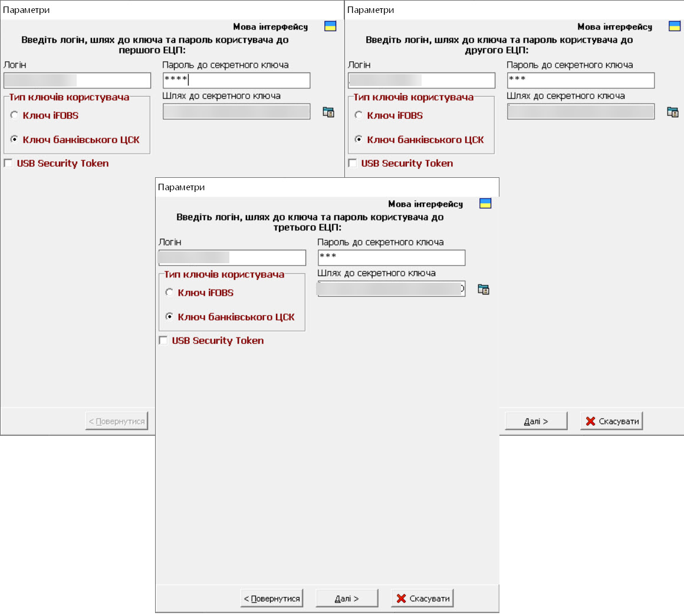

Після введення даних натисніть кнопку «Далі», щоб продовжити.

### Параметри підключення

При першому запуску застосунку iFOBS.Autoclient необхідно вказати дані користувача, від імені якого програма буде підключатися до сервера iFOBS для надсилання та отримання документів:

* Логін;
* Тип ключів користувача – ключ iFOBS або ключ банківського ЦСК;
* Пароль для входу;
* Пароль до секретного ключа;
* Шлях до секретного ключа.

Якщо користувач працює з ключами на токені (USB Security Token), цей токен повинен бути постійно підключений до ПК, на якому запущений iFOBS.Autoclient. У параметрах підключення необхідно встановити ознаку **«USB Security Token»**.

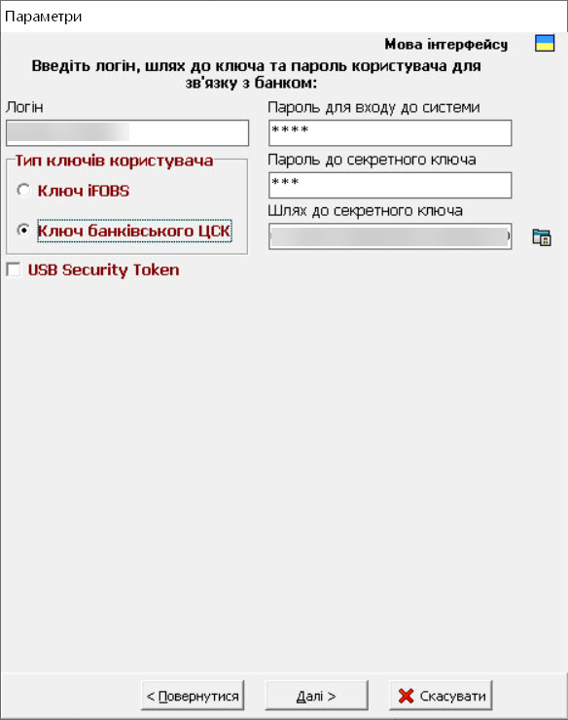

Після введення даних натисніть кнопку «Далі», щоб продовжити.

### Параметри для імпорту платежів до iFOBS

На наступному кроці необхідно вказати параметри для імпорту документів до iFOBS:

* **Виконувати імпорт документів** – для включення завдання поставте прапорець, інакше імпорт не виконуватиметься;
* Вкажіть періодичність надсилання документів та шляхи до каталогів, які були створені на робочому місці для імпорту документів - див. «Створення каталогів на клієнтському місці»;
* У полі **«Виберіть формат імпорту»** виберіть формат «Імпорт з файлів даних клієнт-банку (AutoClient)» або «Імпорт з PAIN.001».

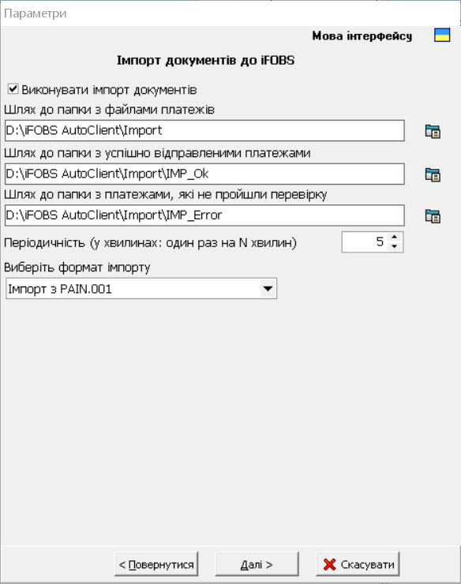

Опис елементів

|  |  |
| --- | --- |
| **Назва** | **Опис** |
| **Виконувати імпорт документів** | Включення завдання з імпорту платіжних документів до системи iFOBS |
| **Шлях до папки з файлами платежів** | Шлях до папки з файлами платежів, які потрібно відправити до системи iFOBS |
| **Шлях до папки з успішно відправленими платежами** | Шлях до папки, в яку необхідно зберігати файли з успішно відправленими платежами |
| **Шлях до папки з платежами, які не пройшли перевірку** | Шлях до папки, в яку необхідно зберігати файли з платежами, які не пройшли перевірку під час відправлення |
| **Періодичність** | Періодичність перевірки папки з файлами платежів для відправки (у хвилинах: один раз на N хвилин, 1..300) |
| **Виберіть формат імпорту** | Для вибору доступні формати:   * «Імпорт із файлів даних клієнт-банку (AutoClient)» – див. опис формату в розділі «Імпорт платежів до iFOBS з файлів даних клієнт-банку (AutoClient)»; * «Імпорт з PAIN.001» – див. опис у розділі «Імпорт гривневих документів у форматі pain.001».   Для вибору формату імпорту потрібно натиснути. |

Після введення даних натисніть кнопку «Далі», щоб продовжити.

### Параметри для завантаження списку заявок з iFOBS

Далі слід вказати параметри для завантаження списку заявок з iFOBS:

* **Виконувати завантаження списку заявок** – для включення завдання поставте прапорець, інакше завантаження документів не виконуватиметься;
* Вкажіть **шлях до папки для збереження списку заявок** – див. «Створення каталогів на клієнтському місці»;
* У розділі **«Завантаження списку заявок»** встановіть період завантаження списків;
* В секції **«Заявки до завантаження»** вкажіть статус платіжних документів, які повинні потрапити до списку;
* Укажіть **періодичність** завантаження списків;
* В полі **«Виберіть формат експорту**» за умовчанням встановлено «Експорт даних у формат XML».

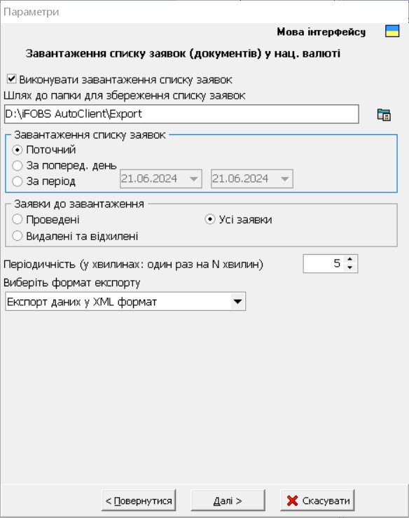

Опис елементів

|  |  |
| --- | --- |
| **Назва** | **Опис** |
| **Виконувати завантаження списку заявок** | Включення завдання щодо завантаження списку заявок на здійснення платежів у національній валюті (у статусах 1103 проведений, 1003, 1007, 1102 відхилений, видалений) із системи iFOBS |
| **Шлях до папки для збереження списку заявок** | Шлях до папки, в яку зберігатимуться списки заявок, завантажені з iFOBS |
| **Завантаження списку заявок** | Період завантаження списків (можливі значення: за поточний день, за попередній день, за період) |
| **Заявки до завантаження** | Статус платіжних документів (заявок): проведені (статус 1103), видалені та відхилені (1003, 1007, 1102), усі заявки (статуси 1103, 1003, 1007, 1102) |
| **Періодичність** | Періодичність перевірки наявності на сервері списків заявок для вивантаження у вказану папку клієнта (у хвилинах: один раз на N хвилин, 1..300) |
| **Виберіть формат експорту** | Доступний експорт даних у формат XML, див. «Опис формату для завантаження заявок з iFOBS» |

Після введення даних натисніть кнопку «Далі», щоб продовжити.

### Параметри для завантаження виписок із iFOBS

На наступному кроці потрібно вказати параметри завантаження виписок за рахунками iFOBS:

* **Виконувати завантаження виписок** – для включення завдання поставте прапорець, інакше завантаження виписок не виконуватиметься;
* Вкажіть шлях до папки для збереження виписок – див. «Створення каталогів на клієнтському місці»;
* У секції **«Виписка за рахунками»** встановіть період формування виписок – за поточний день, за попередній день, за певний період;
* У секції **«Документи до завантаження»** вкажіть тип документів, за якими буде сформовано та вивантажено виписку – дебетові, кредитові або всі документи;
* Вкажіть періодичність завантаження виписок;
* У секції **«Формат виписки»** виберіть зі списку формат експорту даних: BOL, DBF, XLS, XML;
* Якщо ви хочете завантажувати виписку у PDF-файл (на додаток до вибраного формату), поставте позначку **«Формувати PDF»**;
* У секції **«Формувати виписку за рахунками»** натисніть кнопку **«+»** і створіть список рахунків, за якими формуватиметься виписка, див. «Список рахунків для формування виписки».

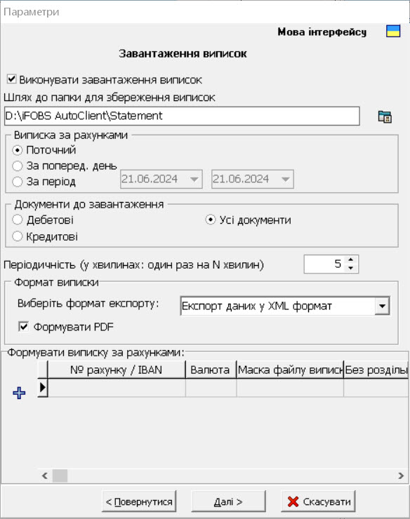

Опис елементів

|  |  |
| --- | --- |
| **Назва** | **Опис** |
| **Виконувати завантаження виписок** | Включення/відключення необхідності отримання виписок із банку |
| **Шлях до папки для збереження виписок** | Шлях до папки для збереження виписок із iFOBS. Налаштування доступне за необхідності отримання виписок. |
| **Виписка за рахунками** | Період для запиту виписки (можливі значення: за поточний день, за попередній день, за період) |
| **Документи до завантаження** | Тип документів, за якими буде сформовано та завантажено виписку (можливі значення: тільки дебетові, тільки кредитові, всі - дебетові та кредитові - документи) |
| **Періодичність** | Періодичність завантаження виписок (у хвилинах: один раз на N хвилин, 1...300) |
| **Формат виписки** | Список можливих форматів для формування виписки за рахунками: BOL, DBF, XLS, XML.  Опція **«Формувати PDF»** дозволяє додатково формувати виписку у форматі PDF, яка зберігається в тій самій папці, що і виписка у вибраному форматі |
| **Формувати виписку за рахунками** | Список рахунків для формування виписки: номер рахунку або IBAN, валюта, маска виписки. Див розділи «Список рахунків для формування виписки» та «Маска файлу виписки» |

Після введення даних натисніть кнопку «Далі», щоб продовжити.

#### Список рахунків для формування виписки

Для створення списку рахунків, за якими формуватимуться виписки, натисніть кнопку **«+»** у секції «Формувати виписку за рахунками» та вкажіть параметри рахунку:

* Номер рахунку (IBAN);
* Валюта – літерний код валюти (наприклад, UAH) або числовий (наприклад, 980). Якщо вибрано чек-бокс «Формувати PDF», то в полі має бути вказаний лише числовий код валюти;
* Маска файлу виписки – див. правила введення маски у розділі нижче.

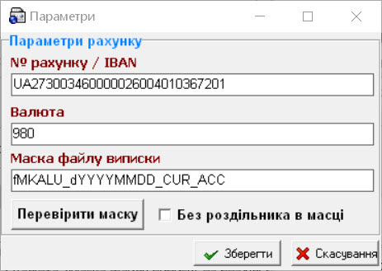

Після введення даних натисніть кнопку «Перевірити маску», на екрані з'явиться повідомлення про те, як виглядатиме назва файлу виписки:

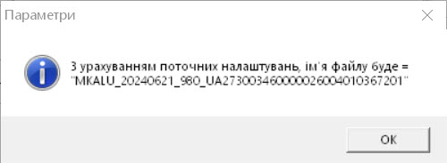

Щоб зберегти дані, натисніть кнопку **«ОК»** у вікні повідомлення, а потім натисніть кнопку **«Зберегти»** на формі введення параметрів рахунку.

Запис про рахунок з'явиться у списку, у секції «Формувати виписку по рахунках». Подальше формування списку відбувається за аналогічною схемою.

Для додавання, редагування або видалення записів у списку використовуйте стандартний набір інструментів.

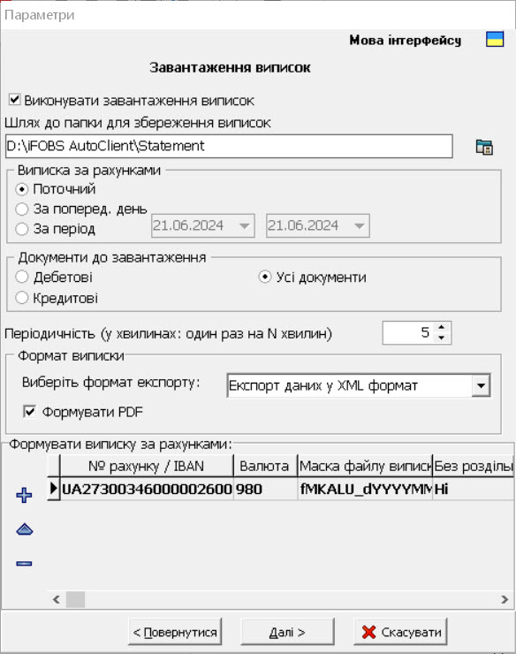

Після введення даних натисніть кнопку «Далі», щоб продовжити.

#### Маска файлу виписки

Параметр «Маска файлу виписки» дозволяє клієнтові вказати, як має називатися сформований файл виписки. У найменуванні файлу можуть бути фіксовані і "змінні" частини.

Маска задається в наступному форматі:

* **Символ f** – технічний символ, який не увійде до кінцевого імені файлу. Після цього символу потрібно вказати фіксовану частину імені файлу.
* **Символ d** – технічний символ, який не увійде до кінцевого імені файлу. Після цього символу потрібно вказати формат дати, до якого буде перетворюватися вибрана користувачем дата(и). Якщо програма не зможе перетворити дату до формату, зазначеного користувачем, програма видасть помилку і не дасть зберегти маску імені файлу.
* **Символ підкреслення «_»**використовується як роздільник між частинами маски.

Приклад маски рахунку: fMKALU_dYYYYMMDD_CUR_ACC, де:

* **MKALU** – вказана користувачем фіксована частина імені файлу.
* **YYYYMMDD** – вказана користувачем дата формування виписки: YYYY – рік, MM – місяць, DD – число.
* **CUR** – валюта рахунку.
* **ACC** – номер рахунку.

Для наведеного прикладу сформований файл виписки матиме назву: MKALU_20180910_980_UA273003460000026004010367201.xml.

**Примітка.** Зверніть увагу при заповненні маски:

* Максимальна довжина маски – 100 символів.
* Перетворення маски на ім'я файлу виконується зліва направо.
* Параметри маски бажано розділяти символами підкреслення "_".
* Символ підкреслення може бути лише усередині імені маски. Не можна вказати символ «_» на початку або наприкінці маски.
* При перетворенні маски спочатку беруться технічні символи, потім параметри CUR та ACC.
* Для технічних символів параметри маски беруться із символу, який слідує за технічним символом і до кінця імені файлу або символу "_".
* Параметри та технічні символи можна задавати скільки завгодно, якщо вони розділені символами підкреслення.
* Якщо в масці немає символу підкреслення, то в масці може використовуватися лише один технічний символ. Якщо це символ f, маска буде замінена на дані, які йдуть за цим символом і до кінця маски.

### Інші налаштування

На останньому кроці потрібно вказати інші налаштування для роботи програми:

* Вести лог;
* Показувати форму прогресу.

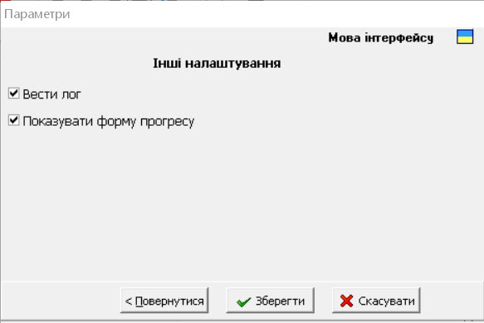

Опис елементів

|  |  |
| --- | --- |
| **Назва** | **Опис** |
| **Ввести лог** | Якщо опцію відзначено, то кожен запуск програми буде фіксуватися в журналі |
| **Показувати форму прогресу** | Якщо опція зазначена, то при формуванні виписки чи імпорту документів відображатиметься форма з прогресом виконання операції |
| **Зберегти** | Зберегти параметри конфігураційного файлу та запустити процес |
| **Скасувати** | Скасувати збереження параметрів конфігураційного файлу |

Після натискання кнопки «Зберегти» буде збережено заповнені параметри конфігураційного файлу і буде запущено процес відповідно до налаштувань.

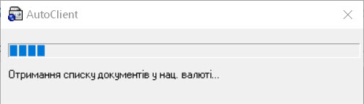

## Повторний запуск програми

Подальший запуск програми здійснюється файлом *iFOBSAutoClient.exe.*

**Важливо!** Перед запуском застосунку iFOBS.Autoclient потрібно закрити всі запущені копії програми.

Зробити це можна кількома способами:

1. стандартно через Диспетчер завдань;
2. запустити файл *iFOBSAutoClient_STOP_All_Process.bat*, який знаходиться в каталозі зі встановленим застосунком.

Запуск файлу *iFOBSAutoClient_STOP_All_Process.bat* завершує всі запущені процеси з ім'ям образу *iFOBSAutoClient.exe* і є альтернативою до завершення процесу *iFOBSAutoClient.exe* через Диспетчер завдань.

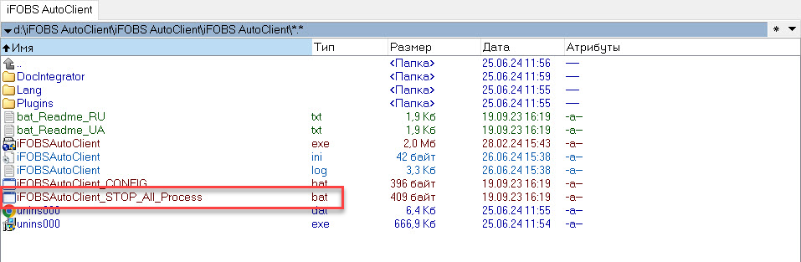

Для повторного запуску програми з можливістю редагування параметрів файлу конфігурації необхідно запустити файл *iFOBSAutoClient.exe* з параметром **config**.

Зробити це можна кількома способами:

1. за допомогою команди «**"…**(шлях до папки, в якій встановлений застосунок)\**iFOBSAutoClient.exe" config**»в меню ***Пуск/Виконати***.
2. запустити файл *iFOBSAutoClient_CONFIG.bat*, який знаходиться в каталозі зі встановленим застосунком.

Файл *iFOBSAutoClient_CONFIG.bat* запускає *iFOBSAutoClient.ex*e з параметром **config** з каталогу, в якому знаходиться bat-файл. Запуск цього файлу є альтернативою для запуску *iFOBSAutoClient.exe* через командний рядок або через меню ***Пуск\Виконати***.

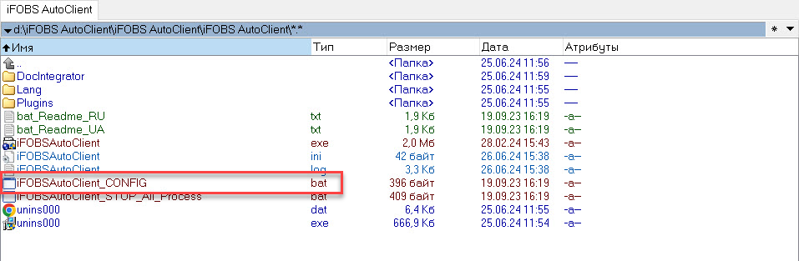

**Примітка.** Також ви можете налаштувати періодичність та час запуску утиліти, додавши її до стандартного Windows-додатку «Планувальник завдань». Щоб скрипти в bat-файлах коректно відпрацювали, bat-файли потрібно запускати від імені адміністратора або з правами адміністратора. Рекомендації щодо запуску bat-файлів також можна переглянути у файлі *bat_Readme.txt*, який знаходиться в каталозі зі встановленою програмою.

## Порядок оновлення та видалення iFOBS.Autoclient

### Оновлення програми

Під оновленням програми мається на увазі встановлення нової версії iFOBS.Autoclient в той самий каталог, куди було встановлено поточну версію застосунку - див. «Встановлення застосунку». У цьому випадку видалення поточної версії програми не потрібне.

Якщо користувач встановлює нову версію програми в іншу папку, тоді необхідно виконати видалення (деінсталяцію) поточної версії iFOBS.Autoclient - див. «Видалення програми».

### Видалення програми

Для видалення застосунку необхідно виконати стандартну процедуру деінсталяції програми, наприклад, перейти в "Пуск", далі вибрати каталог із встановленим додатком та запустити **Uninstall AutoClient**.

Також програму можна видалити через меню ***Пуск/Службові*** - ***Windows/Панель управління/Програми та компоненти***.

Або запустити файл *unins000.exe* з каталогу зі встановленим додатком:

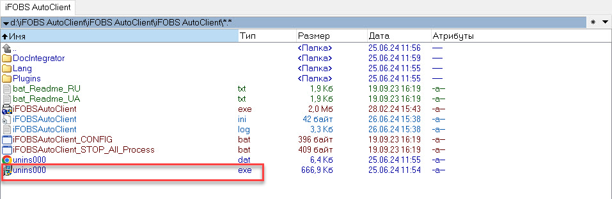

# Опис форматів експорту-імпорту

**Особливості роботи у зв'язку з переходом на ISO-20022**

**Зверніть увагу** на наступні особливості роботи застосунку iFOBS.Autoclient, пов'язані з переходом на новий режим ISO-20022:

1. На рівні конфігурації сервера iFOBS додано нове налаштування *ifobs.sep.ISO20022.enabled* для включення режиму ISO-20022:

* true – режим ISO-20022 включений;
* false – режим ISO-20022 вимкнено (значення за умовчанням = false).

2. При увімкненому режимі ISO-20022 (тобто ifobs.sep.ISO20022.enabled = true):

* У форматах імпорту та експорту платежів у національній валюті збільшуються поля: номер документа (до 35 символів), найменування отримувача (до 140 символів), ідентифікаційний код/ЄДРПОУ отримувача (до 35 символів), призначення платежу (до 420 символів).

3. При вимкненому режимі ISO-20022 (тобто ifobs.sep.ISO20022.enabled = false):

* Імпорт та експорт платежів у національній валюті виконується у старому форматі (розширення полів не відбувається).

## Опис XML-формату виписки по рахунку

Програма забезпечує періодичний запит виписок із сервера iFOBS та зберігає їх у вигляді файлів на робочому місці користувача в заданій папці (наприклад, *Statement*). Див. розділ «Створення каталогів на клієнтському місці».

**Приклад виписки в XML-форматі:**

<doclist>

<document doc_type="DOC_LIST" visit_datetime="07.09.2022 17:50:48" mode="PERIOD" IBANMODE="1" Date1="20100101" Date2="20110101" SEPISO20022="-1"/>

<data>

<payment>

<A_MFO>300006</A_MFO>

<A_BANK>Банк 77</A_BANK>

<A_ACCOUNT>26000000000094</A_ACCOUNT>

<A_IBAN>UA853000060000026000000000094</A_IBAN>

<A_NAME>Українська нафтова компанія</A_NAME>

<A_ID_CLIENT>65213652</A_ID_CLIENT>

<B_MFO>300006</B_MFO>

<B_BANK>Банк 77</B_BANK>

<B_ACCOUNT>100198001</B_ACCOUNT>

<B_NAME>Перший автотестовий</B_NAME>

<B_ID_CLIENT>12345678</B_ID_CLIENT>

<AMOUNT>423424234.00</AMOUNT>

<CURRENCY>980</CURRENCY>

<PAYMENT_TYPE>2</PAYMENT_TYPE>

<PAYMENT_NUMBER>34709</PAYMENT_NUMBER>

<PAYMENT_DATE>2019.12.12 15:28:21</PAYMENT_DATE>

<DOCUMENT_DATE>2010.09.24</DOCUMENT_DATE>

<NARRATIVE>gdfgdf</NARRATIVE>

<STATUS_ID>1</STATUS_ID>

<DOC_TYPE>63</DOC_TYPE>

<BANKDATE>20100924</BANKDATE>

</payment>

<payment>

<A_MFO>300006</A_MFO>

<A_BANK>Банк 77</A_BANK>

<A_ACCOUNT>26000000000094</A_ACCOUNT>

<A_IBAN>UA853000060000026000000000094</A_IBAN>

<A_NAME>Українська нафтова компанія</A_NAME>

<A_ID_CLIENT>65213652</A_ID_CLIENT>

<B_MFO>300006</B_MFO>

<B_BANK>Банк 77</B_BANK>

<B_ACCOUNT>611041010207</B_ACCOUNT>

<B_NAME>ЕКВИНОКС1</B_NAME>

<B_ID_CLIENT>12345678</B_ID_CLIENT>

<AMOUNT>0.50</AMOUNT>

<CURRENCY>980</CURRENCY>

<PAYMENT_TYPE>1</PAYMENT_TYPE>

<PAYMENT_NUMBER>30912</PAYMENT_NUMBER>

<PAYMENT_DATE>2018.01.30 10:55:13</PAYMENT_DATE>

<DOCUMENT_DATE>2010.09.24</DOCUMENT_DATE>

<NARRATIVE>Заработна плата і аванси () документ комісії _ІНФО_ЗА_ВІДОМІСТЮ (1338525)</NARRATIVE>

<STATUS_ID>1</STATUS_ID>

<DOC_TYPE>2</DOC_TYPE>

<BANKDATE>20100924</BANKDATE>

</payment>

</data>

</doclist>

**Опис елементів**

|  |  |
| --- | --- |
| **Назва** | **Опис** |
| **A_MFO** | Код банку клієнта А (відправника) |
| **A_BANK** | Банк відправника |
| **A_ACCOUNT** | Номер рахунку відправника |
| **A_IBAN** | IBAN рахунку відправника |
| **A_NAME** | Найменування відправника |
| **A_ID_CLIENT** | Ідентифікаційний код відправника |
| **B_MFO** | Код банку клієнта Б (одержувача) |
| **B_BANK** | Банк одержувача |
| **B_ACCOUNT** | Номер рахунку одержувача |
| **B_IBAN** | IBAN рахунку одержувача |
| **B_NAME** | Назва одержувача |
| **B_ID_CLIENT** | Ідентифікаційний код одержувача |
| **AMOUNT** | Сума платежу |
| **CURRENCY** | Валюта платежу |
| **PAYMENT_TYPE** | Тип операції (1 – дебет, 2 – кредит) |
| **PAYMENT_NUMBER** | Номер платежу |
| **PAYMENT_DATE** | Дата та час проведення платежу банком |
| **DOCUMENT_DATE** | Дата, яку вказав користувач під час введення документа |
| **NARRATIVE** | Опис платежу |
| **STATUS_ID** | Код статусу платежу (1 - прийнятий, 2 - видалений або відхилений) |
| **DOC_TYPE** | Тип документа (1 - Платіжне доручення; 2 - Меморіальний ордер та ін.) |
| **BANKDATE** | Дата прийняття платежу банком |

## Опис DBF-формату виписки по рахунку

Програма забезпечує періодичний запит виписок із сервера iFOBS та зберігає їх у вигляді файлів на робочому місці користувача в заданій папці (наприклад, *Statement*). Див. розділ «Створення каталогів на клієнтському місці».

Структура файлів імпорту не відрізняється від структури файлів, що імпортуються з win-додатку iFOBS.

**Примітка.** У файлі виписки довжина поля «Номер документа» регулюється налаштуванням клієнтських місць *UseNewExportFormat* (за умовчанням «true» – 32 символи, у режимі «короткий номер» – 10 символів).

**Примітка.** Довжина поля файлу DBF не може перевищувати 255 символів.

**Приклад виписки у DBF-форматі:**

(початок)

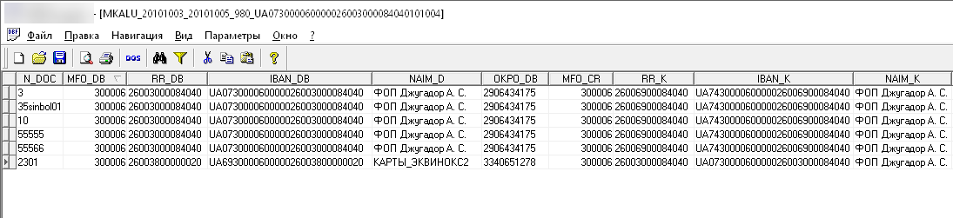

(продовження)

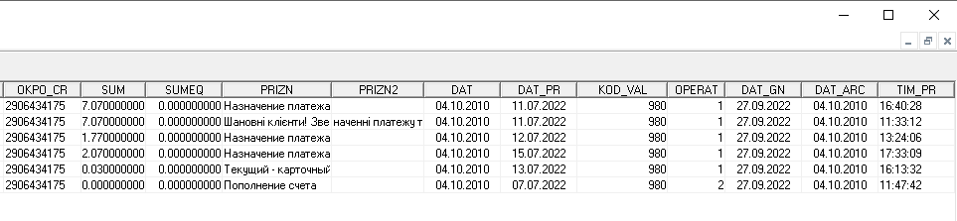

**Опис елементів**

|  |  |  |  |  |  |
| --- | --- | --- | --- | --- | --- |
| **№** | **Назва реквізиту** | **Опис** | **Тип даних** | **Довжина до ISO-20022** | **Довжина після ISO-20022[2]\*** |
|  | **N_DOC** | Номер документа | C | 32 / 10 | 32/35 |
|  | **MFO_DB** | МФО банку платника | N | 10 | 10 |
|  | **RR_DB** | Рахунок платника | C | 19 | 19 |
|  | **IBAN_DB** | IBAN платника | C | 29 | 29 |
|  | **NAIM_D** | Найменування платника | C | 40 | 140 |
|  | **OKPO_DB** | Ід. код платника | C | 14 | 35 |
|  | **MFO_CR** | МФО банку одержувача | N | 10 | 10 |
|  | **RR_K** | Рахунок одержувача | C | 19 | 19 |
|  | **IBAN_K** | IBAN одержувача | C | 29 | 29 |
|  | **NAIM_K** | Назва одержувача | C | 40 | 140 |
|  | **OKPO_CR** | Ід. код одержувача | C | 14 | 35 |
|  | **SUM** | Сума документа | N | 20 | 20 |
|  | **SUMEQ** | Сума документа у гривневому еквіваленті | N | 20 | 20 |
|  | **PRIZN** | Призначення платежу | C | 160 | 250  **Примітка**. У зв'язку з тим, що формат DBF-файлу **не допускає довжини поля більше 255 символів**, і необхідністю розширити поле за призначенням платежу до 420 символів, дані отримуються з двох полів (PRIZN та PRIZN2) та об'єднуються в одне поле при вставці в БД |
|  | **PRIZN2** | Призначення платежу_2.  Додаткове необов'язкове поле. Використовується у зв'язку з необхідністю імпорту "Призначення платежу", що перевищує 250 символів | C |  | 170 |
|  | **DAT** | Дата документа (YYYYMMDD) | D | 8 | 8 |
|  | **DAT_PR** | Дата проведення (YYYYMMDD) | D | 8 | 8 |
|  | **KOD_VAL** | Код валюти документа | N | 10 | 10 |
|  | **OPERAT** | Тип операції: 1 – дебет; 2 – кредит | N | 1 | 1 |
|  | **DAT_GN** | Дата генерації файлу експорту (YYYYMMDD) | D | 8 | 8 |
|  | **DAT_ARC** | Поточний операційний день банку (YYYYMMDD) | D | 8 | 8 |
|  | **TIM_PR** | Час проведення документа (hh:mm:ss) | C | 8 | 8 |

## Опис PDF-формату виписки по рахунку

Програма забезпечує періодичний запит виписок із сервера iFOBS та зберігає їх у вигляді файлів зазначеного формату. Якщо в налаштуваннях встановлено опцію **«Формувати PDF»**, буде формуватися виписка у PDF-файл (на додаток до вибраного формату).

**Шаблон виписки PDF-формату:**

**Виписка по рахунку** <2>

<період виписки>

Банк <3> Сформована <5>

Код банку <4> користувачем <6>

Банк <3> Код банку <4>

IBAN <8> <9>

Вал. <10> Дата <11>

Дебет Кредит

Вхідний залишок <12> <13>

№ з.п. № док. Код банку Рахунок № Дебет Кредит

<14> <15> <16> <17> <18> <19>

____________________________________

Усього оборотів <20> <21>

­­­­­­­­­­­­­­­­ ­­­­___________________________________

Вихідний залишок <22> <23>

Всього документів <24> на суму: <25>

У тому числі:

По дебету рахунку <26> на суму: <27>

По кредиту рахунку <28> на суму: <29>

­­­­­­­­­­­­­­­­­­

Реєстр документів по дебету Рах.№ <30> Дата <1>

Док. № <15> Дата <31> Сума <18>

|  |  |
| --- | --- |
| Кореспондент | <32> <33> Ід. код <34> |
| Банк | <35> |
| Призначення  платежу | <36> |
| Проведено | <37> |

Реєстр документів по кредиту Рах.№ <30> Дата <1>

Док. № <15> Дата <31> Сума <18>

|  |  |
| --- | --- |
| Кореспондент | <32> <33> Ід. код <34> |
| Банк | <35> |
| Призначення  платежу | <36> |
| Проведено | <37> |

Всього документів <24> на суму: <25>

У тому числі:

По дебету рахунку <26> на суму: <27>

По кредиту рахунку <28> на суму: <29>

**Опис елементів**

|  |  |
| --- | --- |
| **Назва** | **Опис** |
| **<період виписки>** | Задана дата або період формування виписки, що виводиться:  «За дату dd.mm.yyyy» або «За період з dd.mm.yyyy по dd.mm.yyyy» |
| **<2>** | Логотип банку |
| **<3>** | Назва банку |
| **<4>** | МФО банку |
| **<5>** | Дата та час формування виписки, формат dd.mm.yyyy hh:mi:ss |
| **<6>** | Логін користувача |
| **<8>** | IBAN |
| **<9>** | Найменування контрагента |
| **<10>** | Код валюти у форматі Числовий код |
| **<11>** | Виводиться дата або період, за який формується виписка та через “/” дата попереднього руху за рахунком |
| **<12>** | Залишок за дебетом рахунку у форматі 999999,99 |
| **<13>** | Залишок за кредитом рахунку у форматі 999999,99 |
| **<14>** | Порядковий номер у виписці |
| **<15>** | Номер документа |
| **<16>** | МФО банку кореспондента, виводиться за відсутності IBAN |
| **<17>** | IBAN, а за відсутності IBAN - номер рахунку |
| **<18>** | Сума операції, якщо операція за Дт рахунку |
| **<19>** | Сума операції, якщо операція за Кт рахунку |
| **<20>** | Сума оборотів за кредитом |
| **<21>** | Сума оборотів за дебетом |
| **<22>** | Вхідний залишок за Дт |
| **<23>** | Вхідний залишок за Кт |
| **<24>** | Кількість документів |
| **<25>** | Сума за документами |
| **<26>** | Кількість документів за Дт |
| **<27>** | Сума за Дт документів |
| **<28>** | Кількість документів за Кт |
| **<29>** | Сума за Кт документами |
| **<30>** | Формат IBAN/Символьний код валюти |
| **<31>** | Дата заведення документа у системі |
| **<32>** | Рахунок кореспондента |
| **<33>** | Найменування кореспондента |
| **<34>** | Ідентифікаційний код кореспондента |
| **<35>** | МФО банку кореспондента та найменування |
| **<36>** | Призначення платежу |
| **<37>** | Дата проведення за рахунком у форматі dd.mm.yyyy |

## Опис формату для завантаження заявок з iFOBS

Застосунок забезпечує періодичну перевірку наявності на сервері iFOBS списків заявок на здійснення платежів у національній валюті (у статусах 1103 проведений, 1003, 1007, 1102 відхилений, видалений) та зберігає їх у вигляді файлів на робочому місці користувача в заданій папці (наприклад, Export). Див. розділ «Створення каталогів на клієнтському місці».

Формат для розвантаження заявок - XML.

**Приклад:**

<doclist>

<document doc_type="CBDOC_LIST" visit_datetime="23.08.2022 13:17:53" mode="PERIOD" IBANMODE="1" Date1="20101003" Date2="20101005" SEPISO20022="-1"/>

<data>

<payment>

<A_MFO>300006</A_MFO>

<A_BANK>Банк 300006</A_BANK>

<A_ACCOUNT>26000000000094</A_ACCOUNT>

<A_IBAN>UA853000060000026000000000094</A_IBAN>

<A_NAME>Українська нафтова компанія</A_NAME>

<A_ID_CLIENT>65213652</A_ID_CLIENT>

<B_MFO>300006</B_MFO>

<B_BANK>Банк 300006</B_BANK>

<B_ACCOUNT>26001800000055</B_ACCOUNT>

<B_IBAN>UA873000060000026001800000055</B_IBAN>

<B_NAME>Українська нафтова компанія</B_NAME>

<B_ID_CLIENT>65213652</B_ID_CLIENT>

<AMOUNT>1.07</AMOUNT>

<CURRENCY>980</CURRENCY>

<PAYMENT_TYPE>1</PAYMENT_TYPE>

<PAYMENT_NUMBER>7777781664</PAYMENT_NUMBER>

<DOCUMENT_DATE>2010.10.04</DOCUMENT_DATE>

<NARRATIVE>Призначення платежу</NARRATIVE>

<STATUS_ID>2</STATUS_ID>

<DOC_TYPE>1</DOC_TYPE>

<ERROR>Видалений клієнтом</ERROR>

</payment>

Опис елементів

|  |  |
| --- | --- |
| **Назва** | **Опис** |
| **A_MFO** | Код банку клієнта А (відправника) |
| **A_BANK** | Банк відправника |
| **A_ACCOUNT** | Номер рахунку відправника |
| **A_IBAN** | IBAN рахунку відправника |
| **A_NAME** | Найменування відправника |
| **A_ID_CLIENT** | Ідентифікаційний код відправника |
| **B_MFO** | Код банку клієнта Б (одержувача) |
| **B_BANK** | Банк одержувача |
| **B_ACCOUNT** | Номер рахунку одержувача |
| **B_IBAN** | IBAN рахунку одержувача |
| **B_NAME** | Назва одержувача |
| **B_ID_CLIENT** | Ідентифікаційний код одержувача |
| **AMOUNT** | Сума платежу |
| **CURRENCY** | Валюта платежу |
| **PAYMENT_TYPE** | Тип операції (1 – дебет, 2 – кредит) |
| **PAYMENT_NUMBER** | Номер платежу |
| **PAYMENT_DATE** | Дата та час прийняття платежу до банку |
| **DOCUMENT_DATE** | Дата, яку вказав користувач під час введення документа |
| **NARRATIVE** | Опис платежу |
| **STATUS_ID** | Код статусу платежу (1 - прийнятий, 2 - видалений або відхилений) |
| **DOC_TYPE** | Тип документа (1- Платіжне доручення; 2 - Меморіальний ордер та ін.) |
| **ERROR** | Коментар у разі відхилення |

## Імпорт платежів до iFOBS з файлів даних клієнт-банку (AutoClient)

Модуль iFOBS.Autoclient забезпечує періодичну відправку платежів, які знаходяться у вигляді файлів у папці на робочому місці користувача (наприклад, Import) - див. «Створення каталогів на клієнтському місці».

**Примітка.** Розширення файлу не аналізується. На сервер завантажуються будь-які файли з каталогу для імпорту.

Опис формату:

|  |  |  |  |  |  |  |
| --- | --- | --- | --- | --- | --- | --- |
| **№** | **Назва реквізиту** | **Тип** | **Довжина**  **до ISO-20022** | **Довжина після ISO-20022[3]** | **Позиція**  **до ISO-20022** | **Позиція**  **після ISO-20022** |
|  | МФО банку А (300346) | N | 9 | 9 | 1-9 | 1-9 |
|  | Рахунок клієнта А (клієнтський рахунок) | N | 19 | 19 | 10-28 | 10-28 |
|  | IBAN клієнта А (клієнтський IBAN) | N | 29 | 29 | 29-57 | 29-57 |
|  | МФО банку Б (300346) | N | 9 | 9 | 58-66 | 58-66 |
|  | Рахунок клієнта Б (рахунок одержувача) | N | 19 | 19 | 67-85 | 67-85 |
|  | IBAN клієнта Б (IBAN одержувача) | N | 29 | 29 | 86-114 | 86-114 |
|  | Ознака дебет / кредит платежу (Вставляється = 1) | C | 1 | 1 | 115-115 | 115-115 |
|  | Сума платежу у копійках | N | 16 | 16 | 116-131 | 116-131 |
|  | Номер (операційний) платежу | C | 10 | 35 | 134-143 | 134-168 |
|  | Валюта платежу (ставиться значення = 980) | N | 3 | 3 | 144-146 | 169-171 |
|  | Дата платіжного документа  (записується у форматі ррммдд) | D | 6 | 6 | 147-152 | 172-177 |
|  | Назва одержувача (клієнта Б) | C | 38 | 140 | 197-234 | 222-361 |
|  | Призначення платежу | C | 160 | 420 | 235-394 | 362-781 |
|  | Ідентифікаційний код отримувача (клієнта Б) | C | 14 | 35 | 406-419 | 793-827 |
|  | Ідентифікаційний код відправника (клієнта А) | C | 14 | 14 | 474-487 | 882-895 |

**Приклад формату:**

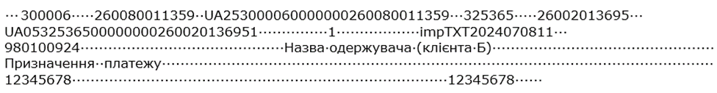

Розшифрування типу даних:

|  |  |  |
| --- | --- | --- |
| **Тип** | **Значення** | **Опис** |
| **C** | Символьний | Поле містить рядкове значення |
| **N** | Числовий | Поле містить ціле число без провідних нулів |
| **D** | Дата | Поле містить дату у форматі YYMMDD (дві цифри року, місяця та дня відповідно) |

Відповідно до вказаної періодичності, iFOBS.Autoclient перевіряє наявність файлів із документами у заданій папці.

За документами у знайдених файлах виконуються перевірки:

* відповідність формату файлу;
* відповідність структури записів та заповнення обов'язкових полів;
* доступність користувачеві рахунків, за якими створено документи;
* права на операції за рахунками;
* права підпису.

iFOBS.Autoclient підписує документи та передає їх на сервер (опціонально).

Документи, які були успішно надіслані, зберігаються в заданій папці (наприклад, *Import_OK*).

Документи, за якими перевірка не пройшла, зберігаються у заданій папці (наприклад, *Import_Error*). Аналогічно зберігаються файли, які неможливо розпізнати.

Вихідний файл у папці відправки не зберігається.

## Імпорт гривневих документів у форматі pain.001

Відповідно до заданої періодичності, iFOBS.Autoclient перевіряє наявність файлу імпорту *pain.001* у заданій папці на робочому місці користувача (наприклад, *Import*).

Файли імпорту *pain.001* мають розширення ".xml".

Документи, які були успішно імпортовані, зберігаються у заданій папці (наприклад, Import_OK).

Документи, за якими не пройшла перевірка, зберігаються у заданій папці (наприклад, Import_Error). Аналогічно зберігаються файли, які неможливо розпізнати.

Вихідний файл у папці відправки не зберігається.

Детальний опис формату імпорту наведено у документі *«Опис формату імпорту pain001_iFOBS.pdf»*.

1. Якщо обліковий запис клієнта не був створений
2. * После перехода на новый стандарт платежа ISO-20022 (при включенной серверной настройке ifobs.sep.ISO20022.enabled = true)
3. Після переходу на новий стандарт платежу ISO-20022 (при увімкненому серверному налаштуванні ifobs.sep.ISO20022.enabled = true)